
2016年年５月刊行
受給者の注意事項をまとめたリーフレット
！

農業者年金受給者のみなさんへ
28-07 Ａ4判・名入れ・2頁 10％税込21円・送料実費

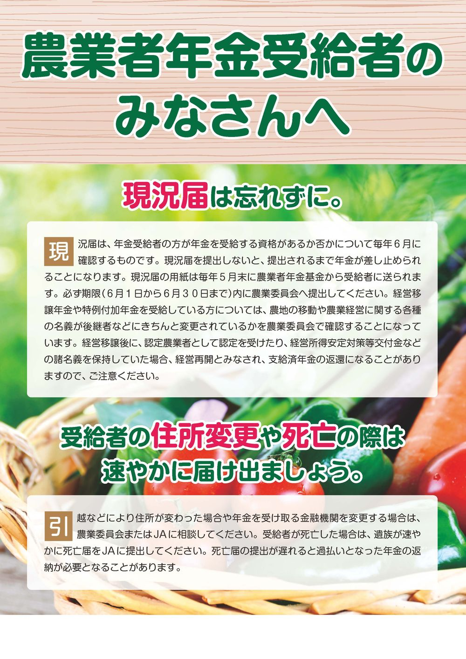

農業者年金の受給者が注意しておくべき事項を、分かりやすく紹介したリーフレットです。

表面では、「現況届」の提出や「受給者の住所変更等の届出」を促し、経営再開等すると年金の返還が求められることなどを注意喚起しています。

裏面では、経営再開、貸付農地の返還、転用、遊休農地化により「農業者年金が減額になる場合」の説明を記載し、あらかじめ農業委員会やＪＡに相談するよう勧めています。

年金受給者の方々に必要な手続きや相談を促し、予期せぬ年金の返還や減額などを未然に防ぐため、本リーフレットを活用した周知対策に取り組みましょう。

発行 一般社団法人 全国農業会議所 〒102-0084 東京都千代田区二番町9-8中央労働基準協会ビル内
TEL 03-6910-1131 http://www.nca.or.jp/tosho/
お申し込みは 都道府県農業会議へ

申  込  書 | 住所：〒
申  込  書 | 名称：
申  込  書 | 電話番号： （ ） |  | 担当者：
申  込  書 | ｺｰﾄﾞ：28-07 | 図書名：農業者年金受給者のみなさんへ |  | 部数： 部
申  込  書 | ｺｰﾄﾞ： - | 図書名： |  | 部数： 部
申  込  書 | ｺｰﾄﾞ： - | 図書名： |  | 部数： 部
通信欄：

